FINANČNÁ GRAMOTNOSŤ V NAĚJ MATERSKEJ ŠKOLE
Prostredie v ktorom dnešné deti vyrastajú ovplyvňuje ich vývoj. Jednou z vecí , ktoré nás sprevádzajú celým životom sú aj peniaze, ktoré v našom živote zohrávajú dôležitú
úlohu či už v pozitívnom , alebo v negatívnom zmysle. Závisí to od finančnej gramotnosti každého z nás. Predškolský vek je vekom kedy môžeme v deťoch prostredníctvom ich prirodzenej zvedavosti k témam z každodenného života prebudiť hravou formou záujem o financie a finančné vzdelávanie.
Aktivity Občianskeho združenia Škôlkár, ktoré vzniklo pri materskej škole vo Vinosadoch sú zamerané hlavne na vytváranie materiálno-technických podmienok pre rozvoj duševných hodnôt, telesných a pohybových schopností detí a na rozvoj špeciálnych učebných a záujmových programov pre deti. Finančné prostriedky pre túto činnosť získava nie len z členských príspevkov od rodičov, ale aj reakciou na grantové výzvy nadácii. Jednou z výziev na ktorú členovia OZ reagovali, bola otvorená výzva nadácie Slovenskej sporiteľne.
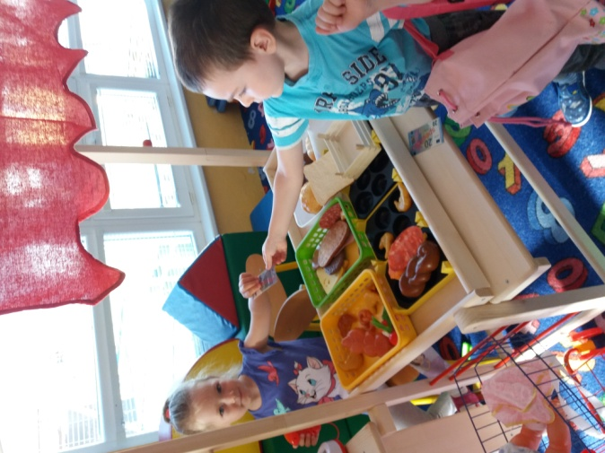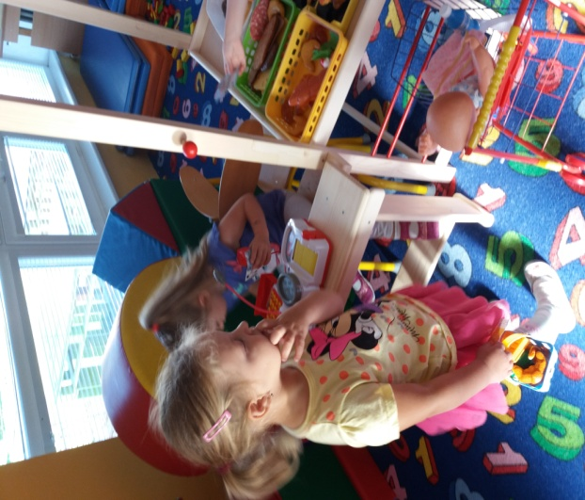
Dnešné deti a nielen tie najmenšie rodičia a ani inštitúcie nevedú k hodnotám vecí, ktoré nás
obklopujú. Všetko chcú, bez toho aby si uvedomovali ich finančnú hodnotu a ich pôvod. Preto sme sa rozhodli vypracovať projekt s názvom „Korunka ku korunke“ nakoľko pokladáme finančné vzdelávanie už od predškolského veku za veľmi pozitívne a v dnešnom svete potrebné.
Vzhľadom na to, že ide o deti ktorých myslenie je ešte názorné bolo potrebné na realizáciu tohto náročného projektu dostatok kvalitných pomôcok, ktoré v materskej škole na tento účel chýbali. Finančnou podporou nadácie SLSP a vlastnými prostriedkami s pomocou kvalifikovaných pedagógov sa nám podarilo zrealizovať projekt prostredníctvom ktorého sa deti naučili na elementárnej úrovni niečo o peniazoch, odkiaľ ich máme, ako s nimi hospodárime, ako nakupujeme a šetríme, oboznámili s finančnými inštitúciami, kde všade
peniazmi platíme a kde si ich môžeme uložiť. Učili sme deti zachovať si trvalé životné hodnoty a osvojiť si vzťah medzi životnými potrebami a financiami ako prostriedku ich zabezpečenia.
